Kegyeleti Túra

Már 15 éves hagyomány az előttünk, egykoron vízen járt vízitúrázókra emlékező, Juhász Ági kezdeményezte „Kegyeleti Túra”.
Minden év szeptemberének első vasárnapján, a Totyinál lévő emlékoszlop tövében gyűlünk össze, hogy néhány szóval magunk elé idézzük azokat, akiktől mi tanultunk túrázni, akik bejárták előttünk a hazai vizeket.
Idén a kellemetlen időjárás ellenére is eljöttek a Csatornázási Művek Evezős Klubja, a Magyar Telekom Dolgozók Sportklubja, és a TUNGSRAM SC vízitúrázói őrizni a hagyományt, megőrizni barátaink emlékét, és meghallgatni a BTSSz Vízitúra Bizottsága vezetőjének: Kis Jánosnak az emlékező szavait.
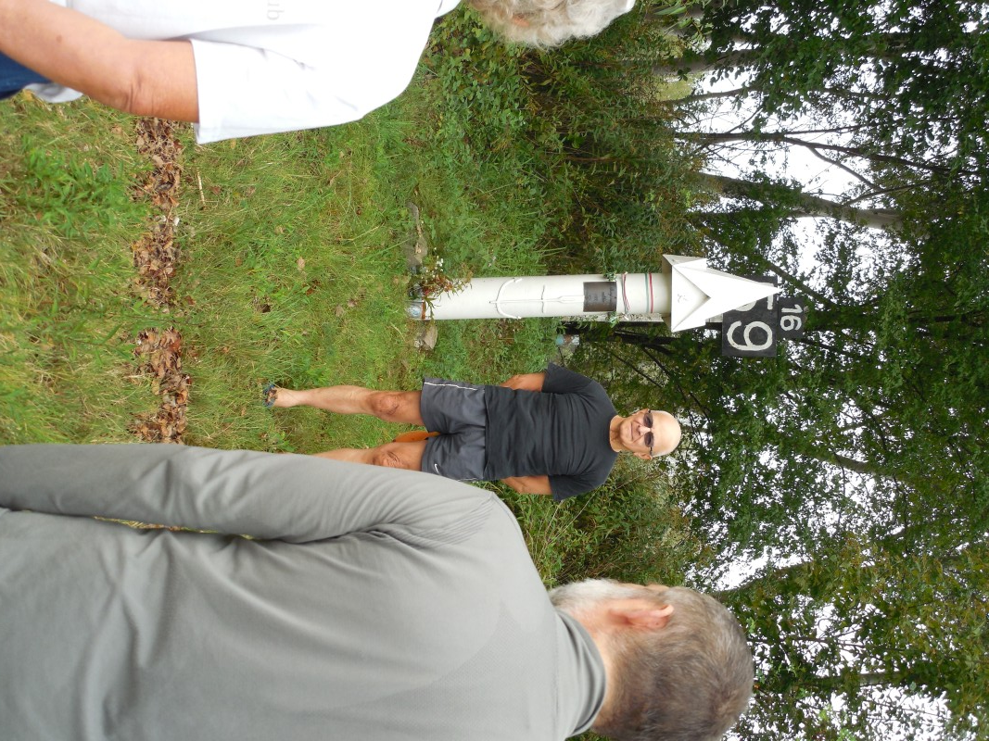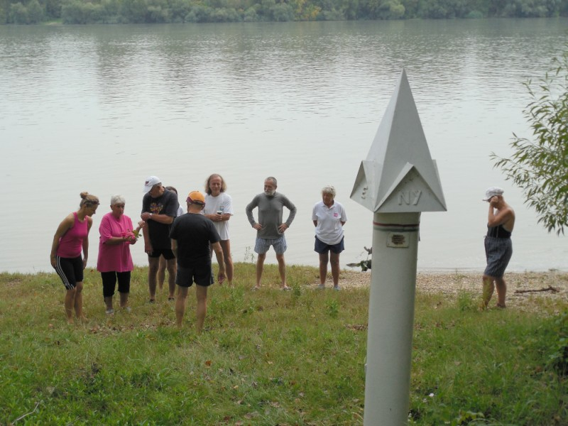
Mindég külön említjük meg azokat, akik az elmúlt egy évben hagytak magunkra bennünket. Idén fájó szívvel vettünk búcsút Domschitz Jóskától – újra szegényebbek lettünk egy jó baráttal.
Budapest, 2014. szeptember 12.

Kis János

